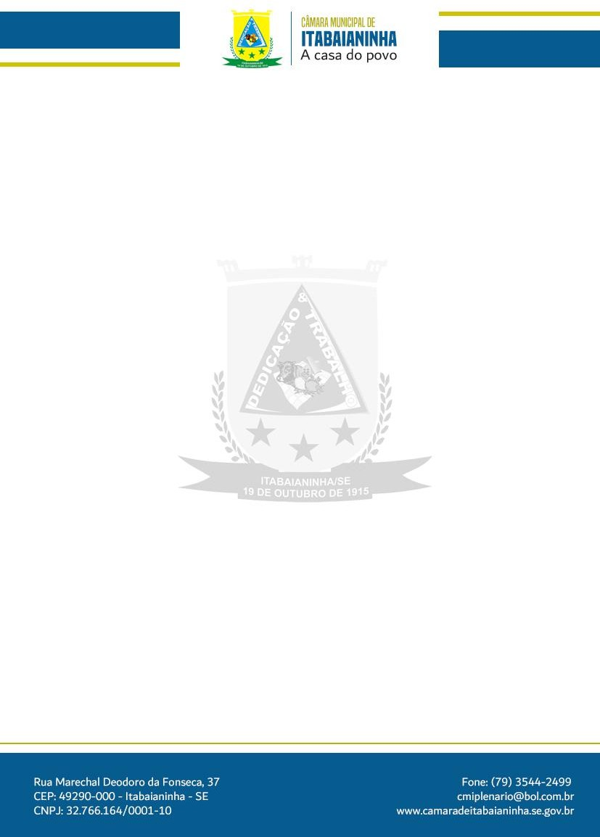ATIVIDADE PARLAMENTAR

RELATÓRIO ESTATÍSTICO – 2024

VEREADOR SIRNALDO COSTA DA FONSECA - CIDADANIA

|  |  |  |  |
| --- | --- | --- | --- |
| **PROPOSITURA** | **EMENTA** | **DATA DA**  **APROVAÇÃO** | **SITUAÇÃO** |
| **MOÇÃO DE**  **PESAR Nº 03\2024** | **MOÇÃO DE PESAR, aos FAMILIARES do ex Vereador JOSÉ CLAUDIO SOARES DE**  **FREITAS em face do seu falecimento.** | **14\03\2024** | **APROVADA** |
| **MOÇÃO DE PESAR Nº 07\2024** | **MOÇÃO DE PESAR, aos FAMILIARES do**  **Jovem JOSÉ DUQUE SOARES NETO em face do seu falecimento, salientando que a presente moção é extensiva aos demais familiares do**  **falecido.** |  | **APROVADA** |
| **MOÇÃO DE PESAR Nº 07/2024** | **MOÇÃO DE PESAR, aos FAMILIARES do**  **Jovem JOSÉ DUQUE SOARES NETO em face do seu falecimento, salientando que a presente moção é extensiva aos demais familiares do**  **falecido.** |  | **APROVADA** |
|  |  |  |  |
|  |  |  |  |
|  |  |  |  |
|  |  |  |  |
|  |  |  |  |
|  |  |  |  |